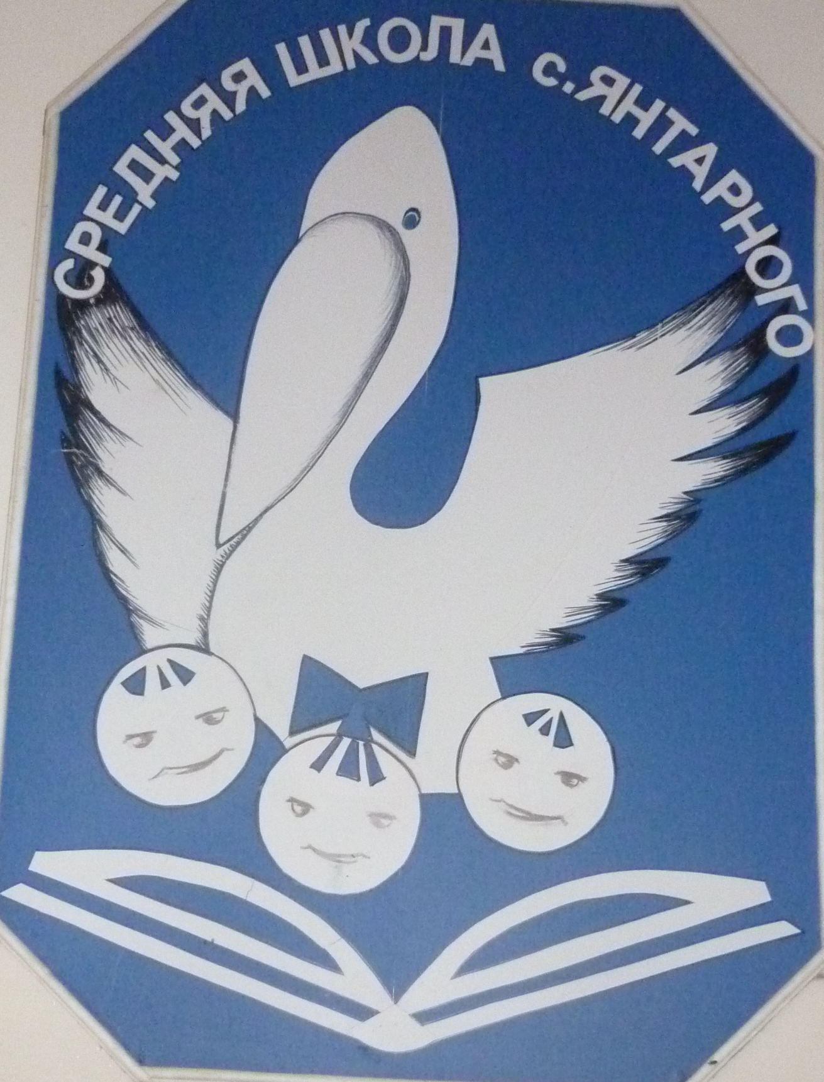
МОДЕЛЬ ВОСПИТАТЕЛЬНОЙ СИСТЕМЫ
МОУ «СОШ с.Янтарного»

По определению В.А. Караковского воспитание рассматривается как целенаправленное управление процессом развития личности. Главное в нем – создание условий для целенаправленного систематического развития человека как субъекта деятельности, как личности и как индивидуальности. Надо управлять не личностью, а процессом ее развития. Развитие через создание воспитывающих ситуаций, разнообразную творческую деятельность.
ВОСПИТАТЕЛЬНАЯ СИСТЕМА - способ организации воспитательного процесса, представляющий собой целостную и упорядоченную совокупность взаимодействующих компонентов, которые содействуют развитию личности и коллектива.
Управление воспитательной системой, находящейся в режиме функционирования, определяется системным подходом, когда система и объект управления имеет определенную организационную структуру, т.е. она разделена на части (структурные подразделения), за которыми закреплены полномочия и ответственность и определены их отношения и правила взаимодействия по горизонтали и вертикали.
Управление развитием воспитательной системы осуществляется через конкретизацию целей воспитания. Расширение ведущих видов деятельности, реализацию проектов.

ЦЕЛЬЮ ВОСПИТАНИЯ:
«Способствовать развитию нравственной, физически здоровой личности,
способной к творчеству и самоопределению»
ЗАДАЧИ ВОСПИТАНИЯ:
- Осуществлять организацию и проведение воспитательных мероприятий исходя из интересов, интеллектуальных и физических возможностей учащихся.

- Скорректировать систему воспитательной работы исходя из принципов сохранения и укрепления здоровья учащихся.

- Обеспечивать реализацию личностно-ориентированного подхода при одновременном обеспечении массовости воспитательных мероприятий.

- Стимулировать творческие способности учащихся во всех аспектах воспитательной работы.

- Считать патриотическое и толерантное воспитание учащихся одной из важнейших задач воспитания в многонациональной школе.

КОМПОНЕНТЫ ВОСПИТАТЕЛЬНОЙ СИСТЕМЫ

Классный коллектив | Первичное звено ВС, где протекает основная жизнедеятельность ученика, создается свой мир ценностей и отношений на основе самоуправления и самоорганизации.
Урок | Способ овладения культурой (ценности, идеалы, традиции, знания и др.) на основе заданных стандартов, предлагающий пути самопознания и самосовершенствования.
Дополнительное образование | Сфера духовно-нравственного, общекультурного развития и самовыражения на основе вариативности и свободы выбора.
Социум | Пространство культурного взаимодействия с внешним миром, его культурой и реалиями, зона непосредственной активности и развития, как самой системы, так и ее субъектов.
Семья | Родственный союз, сохраняющий тепло любви и душевных отношений, источник всех нравственных начал, идеалов, мотивов, потребностей, духовных сил и отношений.

МЕТОДЫ ВОСПИТАТЕЛЬНОГО ПРОЦЕССА:
- диагностические,
- прогностическое,
- организационно-практические,
- теоретические,
- практические.

ПРИНЦИПЫ ОРГАНИЗАЦИИ ВОСПИТАТЕЛЬНОЙ СИСТЕМЫ:
- гуманизма,
- демократизации отношений,
- личностно-ориентированного подхода,
- природосообразности,
- творчества и свободы,
- культуросообразности,
- комплексности и целостности.

СОЦИАЛЬНО-ЗНАЧИМЫЕ КОМПЕТЕНЦИИ:
- социальные,
- межкультурные,
- саморазвитие,
- коммуникативные.

ВОСПИТАТЕЛЬНЫЕ ПРОГРАММЫ

Перечень воспитательных программ, используемых в школе:

- "Я – гражданин России",

- "Семья",

- «Школьная усадьба»,

- "Благоустройство",

- "Мы отдыхаем",

- "Здоровье",

- "Одаренные дети",

- "Индивидуальное и надомное обучение детей в условиях общеобразовательной школы",

- "Творческие проекты",

- "Социальные проекты".

СОЦИАЛЬНЫЙ ПАСПОРТ

Социальный состав родителей :
рабочие - 29%
служащие - 23%
интеллигенция - 11%
пенсионеры - 2%
безработные - 35%
Жилищно-бытовые
условия:
хорошие - 32%
удовлетворительные - 62%
неудовлетворительные - 6%
Образовательный уровень родителей:
начальное образование - 3%
неполное среднее - 24%
среднее - 16 %
среднее специальное - 32%
неполное высшее - 8%
высшее - 17%
Количество детей в семье:
один ребёнок - 18%
двое детей - 61%
три и более - 21%

Классификация семей:
неполные семьи - 25%
неблагополучные семьи - 2%
семьи с детьми инвалидами - 1%
семьи с детьми, имеющими хронические заболевания - 15%
семьи с родителями инвалидами – 1%
семьи с приёмными детьми - 0%
семьи с детьми- сиротами - 0,3%
семьи с детьми полусиротами – 0,5%
дети, занятые в системе дополнительного образования (включая КДЦ сел) - 62%
дети, находящиеся на индивидуальном обучении – 0,2%
семьи, в которых дети или родители злоупотребляют алкоголем - 8%
семьи, в которых родители или дети страдают наркотической зависимостью - 0%
семьи, в которых родители находятся в местах лишения свободы - 0%
семьи, родители которых принимали участие в военных действиях (Афганистан, Чеченская республика) - 0,5%

ЗАНЯТОСТЬ УЧАЩИХСЯ В УЧРЕЖДЕНИЯХ
ДОПОЛНИТЕЛЬНОГО ОБРАЗОВАНИЯ

По реализации дополнительного образования все образовательные учреждения можно рассматривать на 4 уровнях:
1-й уровень – набор отдельных кружков и секций;
2-й уровень – характеризуется продуманной программой клубных объединений, студий;
3-й уровень – когда дополнительное образование выводится в отдельную образовательную область;
4-й уровень – когда основная образовательная деятельность учреждения, его структура направлены на дополнительное образование.
Наша школа пока находится на первом уровне: мы имеем несколько кружков. Прежде чем планировать и организовывать работу, необходимо знать детей, их образовательные и творческие потребности, ценностные ориентации, узнать как проводят они свое свободное время. Анализ полученных данных при анкетировании показывает, независимо от возрастных различий приоритетными ценностями для школьников считаются: активная жизнь, познание (возможность расширение своего образования), здоровье, творчество, уверенность в себе, красота природы и искусства, общественное признание (уважение окружающих, одноклассников).
Целью дополнительного образования являются выявление и развитие способностей каждого ребенка, информирование духовно богатой, свободной, физически здоровой, творчески мыслящей личности, обладающей прочными базовыми знаниями, способной впоследствии на участие в духовном развитии общества.

Дополнительным образованием в школе занято 91 учащийся – это 47% от общего количества.

САМОУПРАВЛЕНИЕ

Наша школьное самоуправление – это режим протекания совместной и самостоятельной жизни, в которой каждый ученик может определить и реализовать свои способности им возможности. Оно позволяет нам вовлечь всех учащихся в управление школьными делами. В школе налажено взаимодействие детей и педагогов. Школьное самоуправление способствует развитию умения не управлять одних детей другими, а обучать всех детей основам демократических отношений в обществе, в обучении их управлять собой. Своей жизнью в коллективе.
Принципы построения и развития самоуправления в школе.
- Выбор всех органов.
- Педагогическое руководство.
- разделение полномочий и их тесное взаимодействие.
- Широкая гласность и открытость в деятельности органов самоуправления.
- Свобода критики и обмена мнениями по любым вопросам школьной жизни.
- Систематическая сменяемость членов самоуправления, обновляемость видов деятельности.
- Проявление гуманности к каждому отдельному человеку, приоритетность интересов учащихся.

Структура школьного самоуправления.
Ученическое собрание
Актив старшеклассников
«КРЫЛЬЯ»
8-11 классы
Детская организация
«РОСТОК»
5-7 классы
Отдел науки и образования.
Отдел культуры и досуга.
Отдел здравоохранения и спорта.
Отдел труда и заботы.
Информационный отдел.
Отдел правопорядка.

Направления деятельности
Мое творчество
Мой образ жизни
Мои друзья
Моя природа

Детская организация
«РАДУГА»
1-4 классы
Ученье свет, а не ученье тьма
Красота спасет мир
Спорт любить – здоровым быть
Из тысячи планет – Земли прекрасней нет
Мир народного праздника
Судьба России моя судьба
Человековедение

Принятие решений и результаты их реализации.

- Разработать требования к внешнему виду учащихся.
- Участие в разработке личности выпускника.
- Участие в разработке положения о дежурстве, подведение итогов дежурства класса по школе.
- Участие в разработке Правил поведения учащихся.
- Организация и проведение школьных собраний.



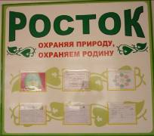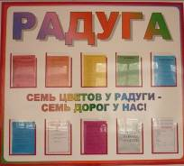

Наличие системы работы, обеспечивающей доступность и открытость информации о деятельности школы.
Газета «Школьная жизнь».
В школе работает кружок «Юный корреспондент», выпускающий два раза в месяц газету «Школьная жизнь». Газета состоит из шести рубрик, которые знакомят с новостями школы, классов. Жизни страны. В ней можно прочитать и о знаменательных датах, о писателях и художниках, композиторах и скульпторах, памятниках мировой художественной культуры, о ветеранах войны и труда, о праздниках и буднях. Интересно рассказывается о судьбах выпускников школы. Подводятся итоги конкурсов, соревнований, предметных недель, отражается успеваемость учащихся 2-11 классов по четвертям, принимают поздравления с днем рождений учителя и учащиеся школы. Первый номер газеты « Жизнь школы» посвящается Дню знаний (1 сентября), а последний – выпускникам школы.
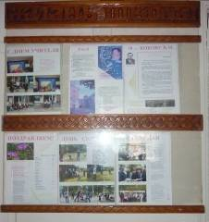

ЗДОРОВЬЕСБЕРЕГАЮЩИЕ ТЕХНОЛОГИИ
ИСПОЛЬЗОВАНИЕ ЗДОРОВЬЕСБЕРЕГАЮЩИХ ТЕХНОЛОГИЙ В ШКОЛЕ

Здоровье подрастающего поколения - это проблема не только социальная, но и нравственная. Ребенок должен уметь не только сам быть здоровым, но и воспитывать в будущем здоровых детей. Миссия школы в области содействия здоровью состоит в том, чтобы создать благоприятную здоровью среду, где средства, формы и методы сохранения и укрепления здоровья легко принимаются В школе не первый год осуществляется программа «Здоровье».
В МОУ «СОШ с.Янтарного» реализуется программа «Здоровье».
Согласно программе систематически в течение года осуществляются:
- работа спортивных секций;
- ежедневные динамические паузы во время занятий, зарядка для глаз;
- ежедневная зарядка для коррекции осанки после 2-го урока, подвижные игры на свежем воздухе и физкультурно-спортивные мероприятия для учащихся, учителей и родителей;
- участие учащихся и учителей в школьных и районных спортивных и военно-спортивных соревнованиях и фестивалях здоровья;
- цикл классных часов по формированию здорового образа жизни;
- просветительская деятельность по формированию у учащихся здорового образа жизни (месячники, плакаты, бюллетени, импровизированные радиопередачи, беседы со специалистами и другое)
- мероприятия по профилактике вредных привычек (согласно отдельному плану);
- проведение Дней Здоровья в школе;
- мероприятия ежегодной диспансеризации учащихся и педагогов;
- паспортизация кабинетов с учетом требований валеологии;
- мониторинг заболеваемости учащихся;
- контроль за качеством и организацией горячего питания: (72% учащихся школы охвачены горячим питанием);
- инструктирование по ТБ учителей и учащихся;
- регулярная дезинфекция помещений;
работа медицинского кабинета, находящегося на территории с.Янтарного
в 500 метрах от школы;

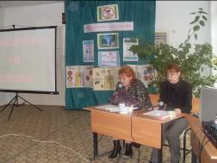  Общешкольное мероприятие на тему:  «Профилактика вредных привычек» | 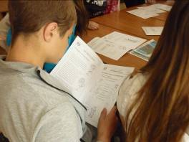  Круглый стол на тему: «Твое здоровье»
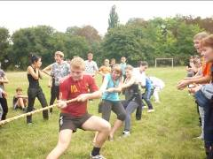  Турслет на тему: «В кругу своих друзей | 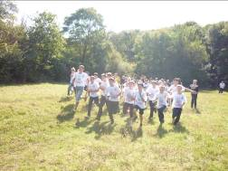  Общешкольный забег «Дети Юга»
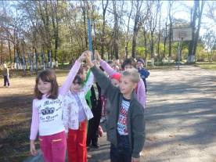  Динамическая пауза | 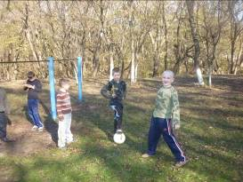  Наши дети любят играть в футбол
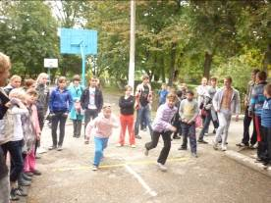  День здоровья «Скажем наркотикам –нет» | 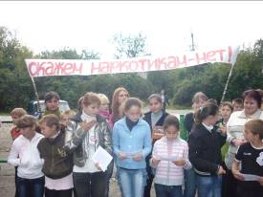  Акция «Наркотикам – нет»

ВЗАИМОДЕЙСТВИЕ С СОЦИУМОМ

В школе организована система взаимодействия с социумом, в неё входят:

- Сельские библиотеки,

- Культурно - досуговые центры сел,

- Детско-юношеская спортивная школа,

- Музей города,

- Районный центр детского творчества,

- Районные и городские музыкальные школы,

- Городская детско-художественная школа,

- Отдел полиции.
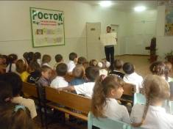  Беседа по ПДД с участием инспектора по ГИБДД | 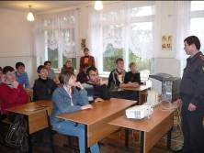  Круглый стол на тему: «Подросток и закон» с участием инспектора по делам несовершеннолетних Жамбековым А.С.
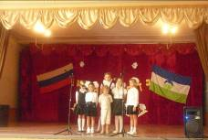  Выступление учащихся в КДЦ с.Янтарного  «День государственности КБР» | 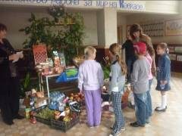  Акция милосердия «72 часа добра»

НАПРАВЛЕНИЯ И СРЕДСТВА ВОСПИТАТЕЛЬНОЙ РАБОТЫ

Для достижения поставленной цели в 2005-2006 учебной году была апробирована воспитательная программа «Я – гражданин России» в 9б классе, которая дала отличные результаты в формировании гражданских позиций школьника, создании условий для его самопознания и самовоспитания.
Воспитательная программа «Я – гражданин России» была высоко оценена педагогическим коллективом школы и с сентября 2006 года все классы школы перешли на эту программу воспитания.
Целью внедрения программы является преодоление социального равнодушия, умение и желание детей и взрослых творить добро по велению души и сердца, действовать бескорыстно.
Социальным аспектом данной программы является потребность педагогического коллектива организационно оформить социальную активность детей, способствовать успешному приобретению ими позитивного социального опыта.
Педагогический аспект проявляется в возможности создания условий для гармонизации опыта коллективных и индивидуальных отношений, в воспитании ребенка коллективом сверстников в процессе социально значимой деятельности, которая способствует выработке у детей чувства ответственности, солидарности, сопричастности к проблемам окружающего мира, позволяет формироваться зрелой гражданской позиции.
В рамках переработанной Программы развития школы на 2011-2016 годы в структуру воспитательной программы «Я - гражданин России» разработано и добавлены такие направления, как
- «Я и здоровый образ жизни»;
- «Я и толерантность»;
- «Я мои друзья».
Программа рассчитана на 5 лет . Мероприятия, данные в программе, можно проводить тематическими неделями, месячниками либо в другой форме по усмотрению учителя. Также одно и то же мероприятие можно проводить несколько раз в течение 5 лет, усложняя с каждым годом.
Работа идёт по восьми направлениям:
- «Я и моя семья»
- «Я и моя планета»
- «Я и мое Отечество»
- «Я и здоровый образ жизни»
- «Я и культура»
- «Я и мои друзья»
- «Я и толерантность»
- «Я и школа»

ПРОГРАММА ВОСПИТАНИЯ ШКОЛЫ «Я – ГРАЖДАНИН РОССИИ»
Я
и здоровый образ жизни
Я
и мои друзья

Я
и культура

Я
и мое Отечество
Я
и
толерант-ность

Я
и моя планета

Я
и школа

Я
и моя семья

Я –
гражданин
РОССИИ

Цель программы:

- формирование гражданина России, приобщение детей к ценностям правового государства и гражданского общества;
- формирование активного, инициативного, самостоятельного гражданина, просвещенного, культурного человека, заботливого семьянина и мастера в своем профессиональном деле, способного к постоянному жизненному самосовершенствованию.
Задачи:
Воспитывать в детях:
- чувство самоуважения, уважение к членам своей семьи;
- эстетического, нравственного и практического отношения к окружающей среде;
- любви к Родине, своему селу, родному дому;
- потребность в здоровом образе жизни;
- прививать чувства прекрасного на примерах музыки и живописи.

1. Направление «Я и школа»

Цель направления: Формирование гражданского отношения к школе.
Задачи:
- формировать у детей осознание принадлежности к школьному коллективу, стремление к сочетанию личных и общественных интересов, к созданию атмосферы подлинного товарищества и дружбы в коллективе;
- воспитывать сознательное отношение к учебе, развивать познавательную активность, формировать готовность школьников к сознательному выбору профессии;
- воспитывать сознательную дисциплину и культуру поведения;
- воспитывать сознательную готовность выполнять Устав школы.
Ориентировочные мероприятия.
- Классный час «Мой дом – наведу порядок в нём»
- Генеральные уборки школы
- БУНТ (большая уборка на территории)
- Беседа: «Правила поведения в школе, улице и дома»
- Оформление классных уголков
- Праздники первого и последнего звонка
- Праздник «День учителя»
- Круглый стол «Я стараюсь, развиваюсь»
- Диспут «Сделай себя сам»
- 10. Беседа «Дорога и мы».
- 11. Викторина «Знатоки ПДД».
Предполагаемый результат деятельности: осознание учеником роли знаний в жизни человека, овладение этикой взаимоотношений «ученик-учитель», «ученик-ученик», выполнение распорядка работы школы и возложенных на учащегося обязанностей, умение пользоваться правами ученика, выполнение роли хозяина в школе, поддерживающего обстановку доброжелательности и радости общения, уважения друг к другу.
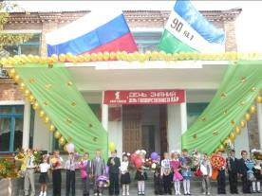

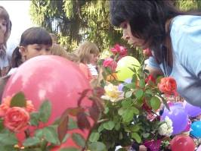

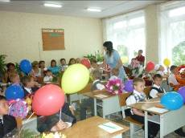

2. Направление «Я и мои друзья»

Цель направления: показать ценность и необходимость дружбы.
Задачи:
-Формировать у детей понятие о дружбе.
-Воспитывать чувство сплочённости в коллективе.
-Учить детей соблюдать правила вежливости во взаимоотношениях между собой и взрослыми.

Ориентировочные мероприятия
- Классные часы на тему «Я в мире. Мир во мне»
- Классный час «Настоящий друг»
- Беседа «Правила общения»
- Практическое занятие «Мимика и жесты»
- Беседа «Внешний вид человека»
- Классный час «Знакомство»
- Классный час «Мальчики и девочки»
- Беседа «Человек среди людей»
- Занятие по психологии «Влияние характера на поступки и поведение человека»
- Беседа «Поведение в общественных местах»
- Классный час «Будь справедлив в словах и поступках».
- «Мы идём в гости» - правила поведения в гостях
- Беседа «Настоящая дружба. Как ты её понимаешь?»

Предполагаемый результат деятельности: формирование развитой здоровой, интеллектуальной личности способной к самосовершенствованию, понимание учащимися ценности человеческой жизни, умение противостоять вредным привычкам.
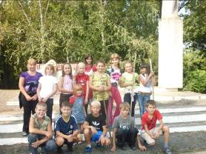

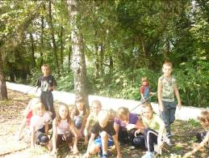

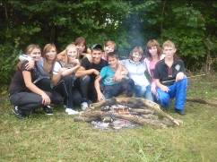

3. Направление «Я и толерантность»

Цель направления: формирование гуманистического и демократического мышления.

Задачи:
- научить духу партнерства и сотрудничества;
- формировать признание многообразия личностей, равенства других;
- формировать уважение человеческого достоинства;
- формировать готовность мириться с чужим мнением.

Ориентировочные мероприятия
- Классный час «Наши права и обязанности»
- Беседа «Толерантность – это…»
- Классный час «Законопослушные родители»
- Классный час «Образование в современном мире».
- Литературное слушание «Мифы и легенды КБР»
- Классный час «Правонарушения»
- Беседа «Религии мира»
- Викторина «Знаток Конвенции о правах ребёнка»
- Беседы с участковым уполномоченным милиции.
- Классный час «Обычаи русской и кабардино-балкарской старины»
- Разучивание дворовых игр разных национальностей.
- Беседа «Знаменитые люди КБР»
- Ток-шоу «Цветок человеколюбия»

Предполагаемый результат деятельности: высокий уровень самосознания, самодисциплина, справедливости, бескорыстия, уважение человеческого достоинства, милосердия, доброжелательности, способности к сопереживанию.
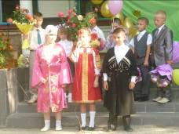

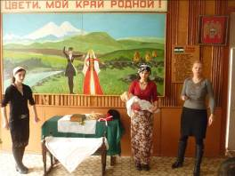

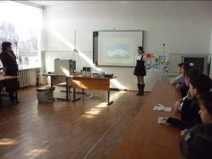

4. Направление «Я и моя семья»

Цель направления: формирование гражданского отношения к своей семье.

Задачи:
- формировать уважение к членам семьи;
- воспитывать семьянина, любящего своих родителей;
- формировать у детей понимание сущности основных социальных ролей.
Ориентировочные мероприятия
- Беседа «Мои обязанности в семье»
- Беседа «Семья – ячейка общества»
- Классный час «Твоя родословная»
- Беседа «Народные традиции, обычаи и обряды»
- Конкурс стихов известных поэтов.
- Литературное слушание «Мифы и легенды КБР»
- Краеведческое исследование «История моего села»
- Беседа «Символика республики КБР»
- Беседа «Кабардино-Балкарские национальные праздники»
- Экскурсия в «Нальчикский краеведческий музей»
- Рисование по национальным мотивам
- Рассказы детей «Праздники нашей семьи»

Предполагаемый результат деятельности: сформировано представление о том, что настоящий мужчина обладает умом, решительностью, смелостью, благородством. Сформировано представление о том, что настоящая женщина отличается добротой, вниманием к людям, любовью к детям, умением прощать.
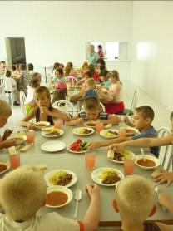
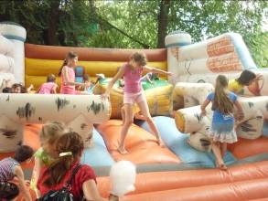

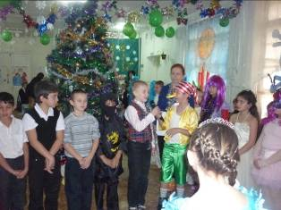

5. Направление «Я и культура»

Цель направления: воспитание интереса и любви к искусству своего народа.
Задачи:
- воспитывать чувство ответственности за сохранение и развитие художественных традиций;
- познакомить детей с различными видами искусства;
- воспитывать у школьников чувство прекрасного, развивать их творческое мышление, художественные способности, формировать эстетические вкусы, идеалы;
- формировать понимание значимости искусства в жизни каждого гражданина.
Ориентировочные мероприятия
- Посещение кружков творческого направления
- Знакомство с работами известных художников
- Внеклассное мероприятие по музыке «В мире музыки»
- Викторина «В мире красок и мелодий»
- Конкурс стихов поэтов России и КБР
- Классный час, посвящённый Дню славянской письменности и культуры,
в память Кирилла и Мефодия
- «Начало этики»
- «Суд над сквернословием»
- Творческий конкурс. Поделки из природного материала.
- Беседа «Прикосновение к прекрасному»
- «Культура мира» заочные путешествия по музеям.

Предполагаемый результат деятельности: умение видеть прекрасное в окружающей жизни, занятие детей одним из видов искусства в кружках художественного цикла, участие в художественной самодеятельности.
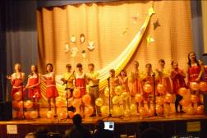

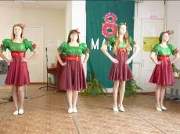

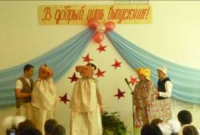

6. Направление «Я и мое Отечество»

Цель направления: воспитание чувства патриотизма.
Задачи:
- развивать общественную активность учащихся, воспитывать в них сознательное отношение к народному достоянию, верность боевым и трудовым традициям старшего поколения, преданность отчизне, готовность к защите ее свободы и независимости;
- воспитывать политическую культуру, чувство ответственности и
гордости за свою страну.
Ориентировочные мероприятия
- Беседа «Символы моей Родины»
- Классный час «Маленькие герои большой войны»
- Классный час «Люблю тебя, мое Отечество!»
- Классный час «Это не должно повториться»
- Классный час «Обычаи русской и кабардино-балкарской старины»
- Школа безопасности (День ГО)
- Контроль за состоянием памятников
- Митинг 9 мая «Мы помним…»
- Уроки мужества, посвященные различным войнам.
- Школьный фестиваль патриотической песни «Песни в солдатской шинели»
- Викторина «Герои Отечества»

Предполагаемый результат деятельности: убежденность учащихся в том, что настоящий гражданин любит и гордится своей Родиной, изучает ее историю, духовное наследие, верен своему гражданскому долгу и готов к защите Отечества.

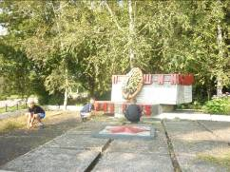

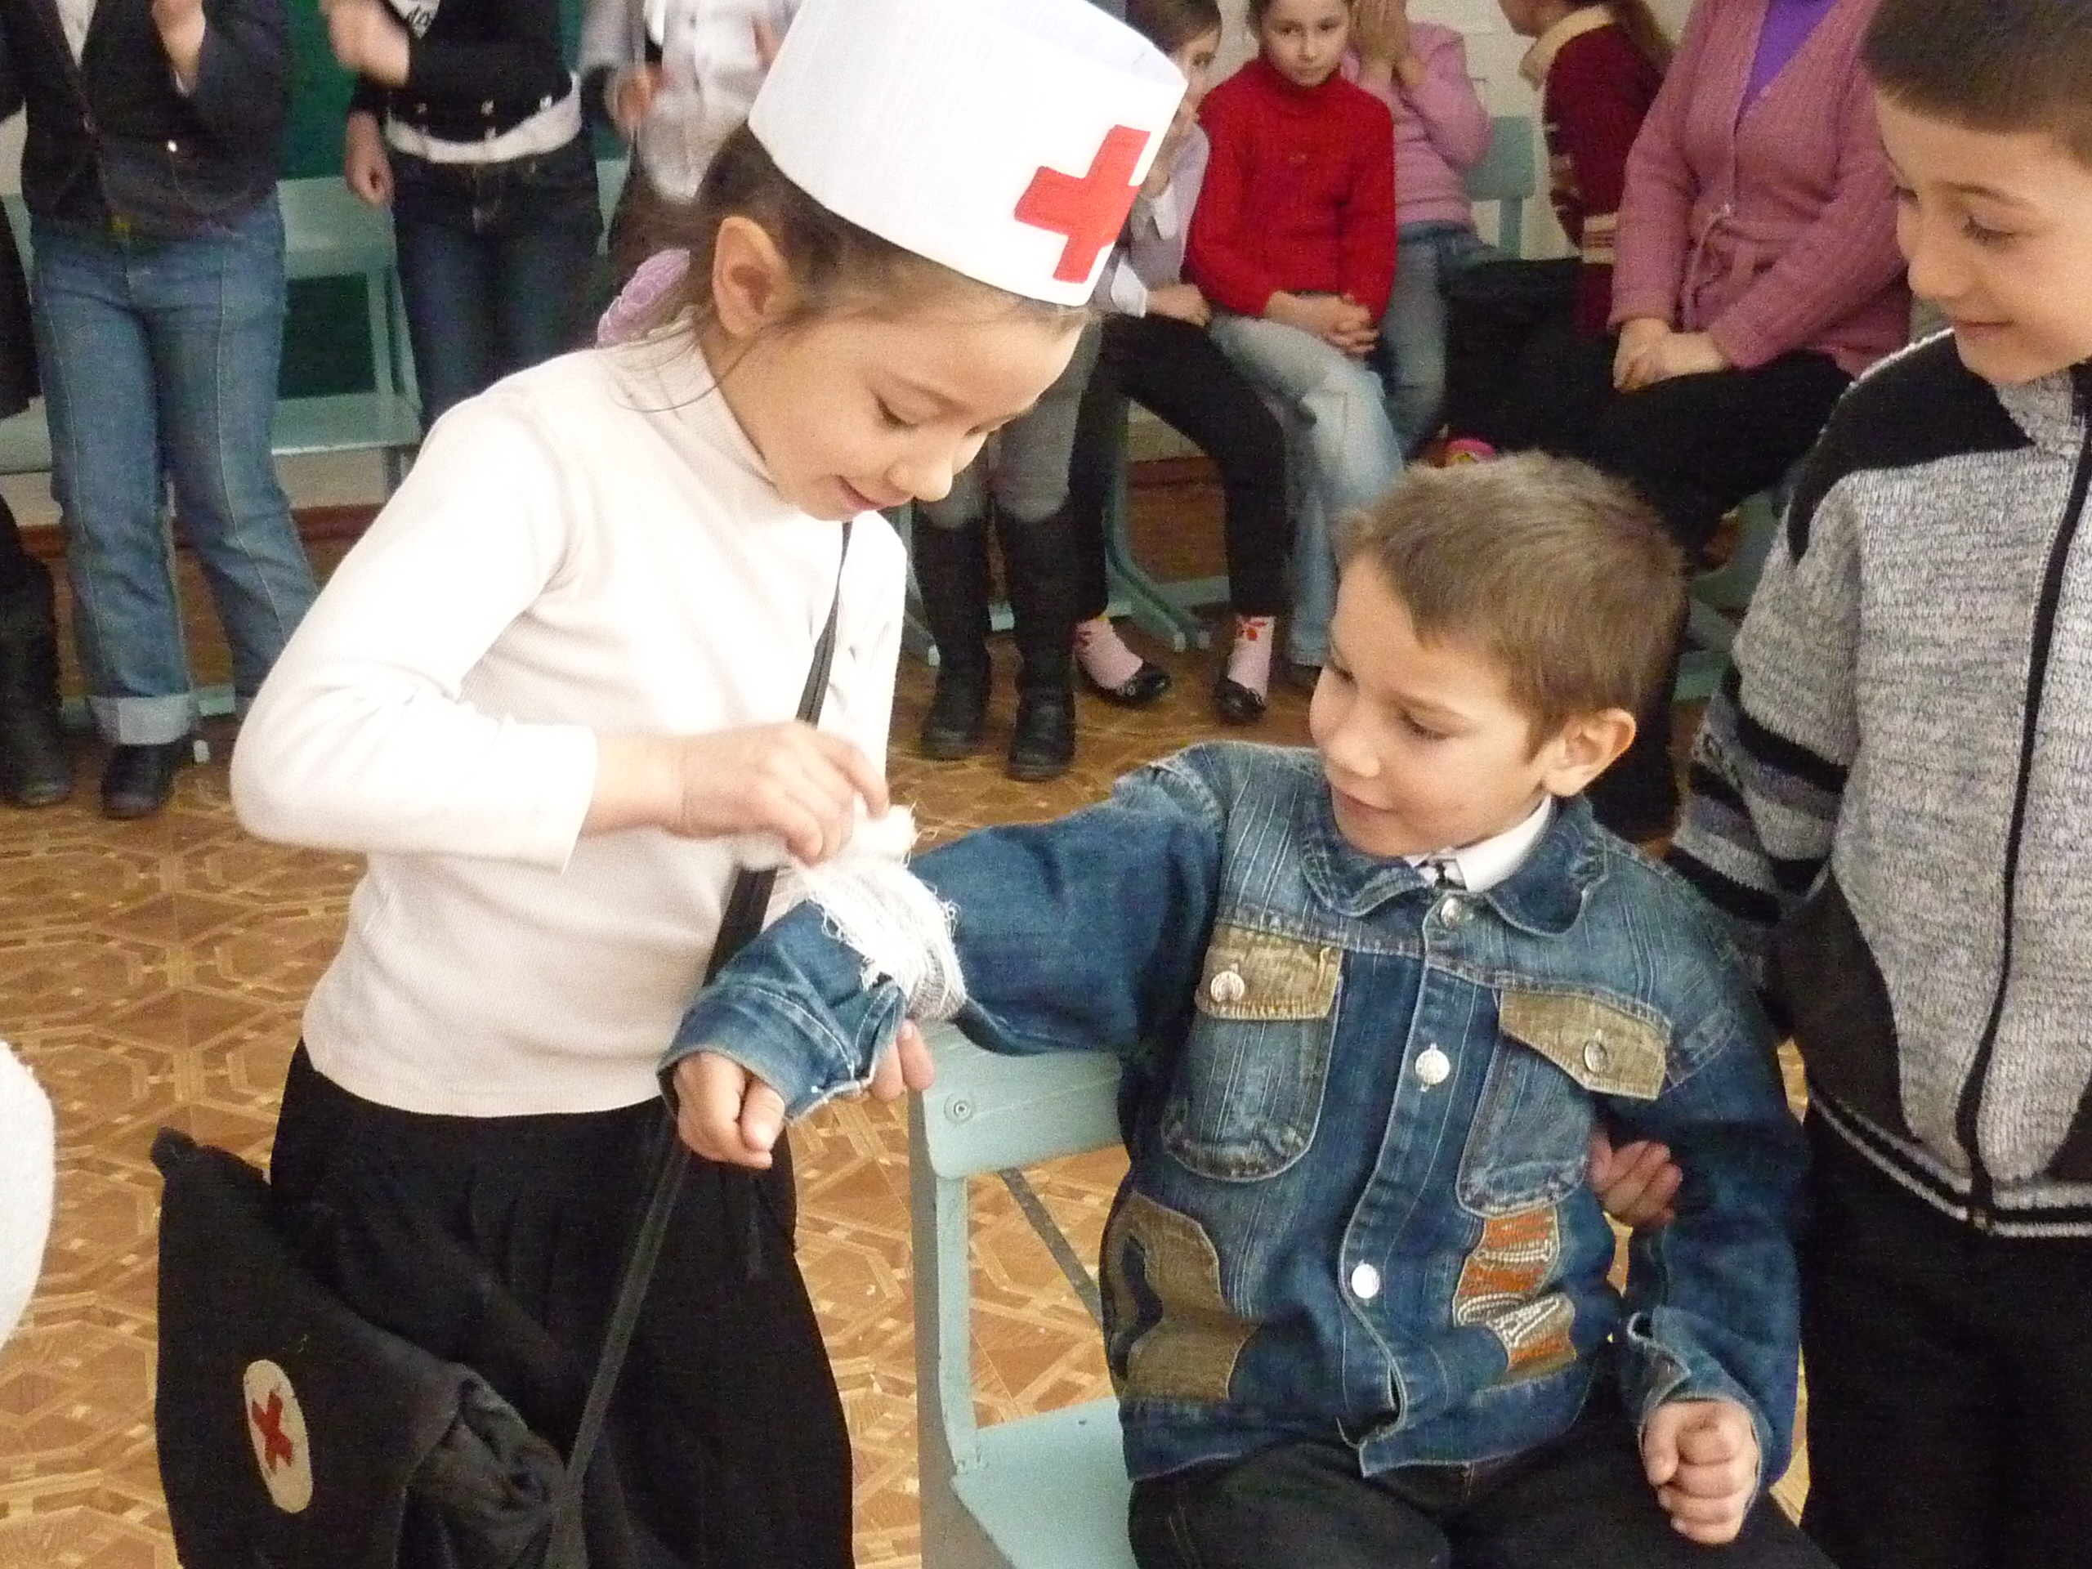
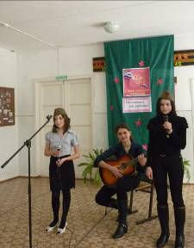

7. Направление «Я и здоровый образ жизни»

Цель направления: приобщение детей к здоровому образу жизни.
Задачи:
- вырабатывать потребность учащихся в постоянном пополнении своих знаний, в укреплении своего здоровья;
- довести до сознания детей важность и необходимость соблюдения правил личной гигиены;
- закрепить знания и умения пользоваться средствами личной гигиены;
- приобщать к активному культурному отдыху.
Ориентировочные мероприятия
- Операция «Здоровье»
- Уроки Мойдодыра
- Классный час «Внешний вид человека»
- Классный час «Учись быть здоровым»
- Тематические беседы по профилактике
вредных привычек.
- Турслет
- Весёлые старты
- «Золотые правила здоровья» проф.беседы
- Посещение спортивных секций
- «Мы и наше здоровье» круглый стол.
- Беседа «Кожа человека и её здоровье».

Предполагаемый результат деятельности
Развить полноценную личность, знающую как сохранить и поддержать здоровье. Противостоящую вредным привычка. Потому что отсутствие здоровья часто лежит в основе отчуждения, ограниченной коммуникации, недостаточного самоуважения. Сохранение здоровья каждого - залог здоровья нации.
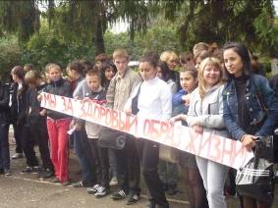

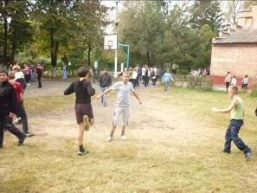

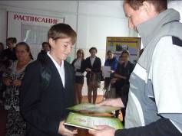

8. Направление «Я и моя планета»

Цель направления: формирование гражданского отношения к планете Земля.
Задачи:
- воспитывать понимание взаимосвязей между человеком, обществом, природой;
- формировать эстетическое отношение детей к окружающей среде и труду как источнику радости и творчества людей.
Ориентировочные мероприятия
- Классный час «Береги природу - наш прекрасный мир»
- Викторина «Лесная аптека»
- Внеклассное мероприятие «День земли» 22 апреля
- Беседа «Золотые правила поведения в природе».
- Акция “Доброе сердце”.
- Акция “Птичья столовая”.
- День птиц 1 апреля
- Дни экологической безопасности (субботники)
- Беседа «Входи в лес - другом»
- Беседа «Красная книга КБР»
- Викторина «Редкие животные и птицы КБР»

Предполагаемый результат деятельности: учащиеся должны серьезно задуматься над своим существованием на планете Земля и над тем, как ее сохранить. Настоящий гражданин любит и бережет природу, занимает активную позицию в борьбе за сохранение мира на Земле.
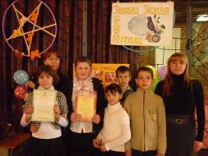

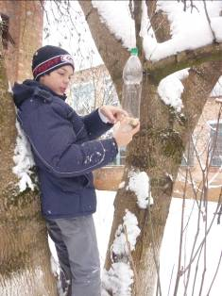

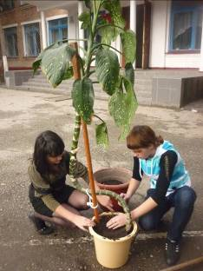

Планирование
управленческой деятельности заместителя директора по воспитательной работе
МОУ «СОШ с.Янтарного» на 2011-2012 учебный год.

Направления деятельности | Мероприятия | Ответственные | Сроки
АВГУСТ-СЕНТЯБРЬ
Методическая работа с классными руководителями | 1. Заседание методического объединения классных руководителей, посвященное планированию воспитательной работы. | Вагнер Е.К. | 2 неделя  сентября
Инструктивно-методическая работа с педагогами | Создание банка интересных педагогических идей по теме воспитания «Способствовать развитию нравственной, физически здоровой личности, способной к творчеству и самоопределению» | Вагнер Е.К. | В течение года
Индивидуальная работа с педагогами. | Педагогическое консультирование (по запросам). | Вагнер Е.К. | В течение года
Координация работы с предметными методическими объединениями. | Совещание с руководителями предметных методических объединений по совместному планированию общешкольных коллективных творческих дел и предметных недель. | Вагнер Е.К.  Руководители  ШМО | 3 неделя  сентября
Работа с педагогами дополнительного образования | 1. Организация работы кружков.  2. Совещание с педагогами дополнительного образования по совместному планированию общешкольных дел. | Вагнер Е.К.  Рук.кружков и секций | 3 неделя  сентября
Организация общешкольных коллективных творческих дел. | 1. Подготовка и проведение Дня знаний.  2. Проведение экологического субботника.  3. Подготовка и проведение турслета | Вагнер Е.К.  Вагнер Е.К.  Чернов Д.А. | 1 неделя  2 неделя  3 неделя
Индивидуальная работа с обучающимися. | Психолого-педагогическое консультирование (по запросу) | Вагнер Е.К. | в течение года
Организация взаимодействия  с родителями обучающихся | 1. Организационные классные родительские собрания, ориентированные на совместную деятельность и общение.  2. Обследование жилищно-бытовых условий проживания детей из социально не защищенных и многодетных семей.  3. Составление списков многодетных семей, опекаемых детей, сирот, инвалидов. | Классные руководители  1-11 классов  Соц.педагог | 4 неделя  4 неделя
Организация взаимодействия с внешкольными организациями. | 1. Беседы с руководителями и педагогами учреждений дополнительного образования, культуры, спорта с целью сбора информации.  2. Участие детей в праздновании 90-летия Дня Государственности КБР. | Вагнер Е.К.  классные  руководители  Халина А.И. | 4 неделя  2 неделя

Работа с органами ученического самоуправления. | 1. Составление плана работы на учебный год актива школы.  2. Выборы в актив школы (вместо выбывших)  2. Распределение обязанностей по отделам.  3. Организация деятельности органов самоуправления в классах.  4. Организация графика дежурства Наркопоста. | Вагнер Е.К. | 2 неделя
ОКТЯБРЬ
Методическая работа с классными руководителями | 1.Утверждение планов воспитательной работы.  2. ШМО классных руководителей  1. Анализ работы ШМО классных руководителей за 2010-2011 учебный год  2.Планирование воспитательной работы на 2011-2012 учебный год.  3. Семинарское занятие на тему: «Направления и цели воспитательной работы». | Вагнер Е.К. | 1 неделя  октября
Инструктивно-методическая работа с педагогами | 1. Оперативное совещание по подготовке и проведению Дня учителя.  2. Планерка по организации работы в дни осенних каникул. | Вагнер Е.К.  Кл.рук-ли  Вагнер Е.К. | 1 неделя  4 неделя
Индивидуальная работа с педагогами. | 1. Мониторинг работы классных руководителей на первое полугодие. | Вагнер Е.К.  Кл.рук-ли | 2 неделя
Работа с педагогами дополнительного образования | 1. Упорядочение работы кружков. | Вагнер Е.К. | 3 неделя
Организация общешкольных коллективных творческих дел. | 1. Праздник «День учителя»  2. На классных часах – учеба по ПДД.  3. Смотр классных уголков.  4. Проведение линейки и кл.часов, посвященных памяти жертв теракта  13 октября 2005 года в г.Нальчике. | Вагнер Е.К.  Кл.рук-ли  Актив школы  Вагнер Е.К. | 1 неделя  2 неделя  3 неделя  2 неделя
Индивидуальная работа с обучающимися. | Собеседование по результатам диагностики воспитанности школьников. | Вагнер Е.К.  Соц.педагог | в т/м
Организация взаимодействия  с родителями обучающихся | 1. Посещение детей на дому поставленных на внутришкольный контроль.  2. Заседание Совета профилактики. | Вагнер Е.К.  Соц.педагог | в т/м  4 неделя
Организация взаимодействия  с внешкольными организациями. | 1. «О законах нравственности»  Беседа инспектора по делам несовершеннолетних.  2. Межрегиональный культурно-спортивный праздник, посвященный памяти А.У. Хавпачева. | Кл. рук-ли  Халина А.И.  Вагнер Е.К. | в т/м
Работа с органами ученического самоуправления. | 1. Учеба руководителей органов ученического самоуправления (для вновь избранных)  2. Заседание актива старшеклассников. | Вагнер Е.К. | 2 неделя  4 неделя

НОЯБРЬ
Методическая работа с классными руководителями | 1. Занятие-практикум по теме: «Вредные привычки в жизни подростка» (тестирование, анкетирование). | Вагнер Е.К. | 1 неделя  ноября
Инструктивно-методическая работа с педагогами | 1. Подведение итогов работы за 1-ю четверть. Работа в осенние каникулы.  2. Генеральная уборка школы (зоны уборки). | Вагнер Е.К.  Кл.рук-ли  Вагнер Е.К. | 2 неделя  1 неделя
Работа с педагогами дополнительного образования | Совещание с руководителями кружков, соц.педагогом, вожатыми по организации и проведении месячника по профилактике правонарушений и вредных привычек. Составление плана. | Вагнер Е.К. | 1 неделя
Организация общешкольных коллективных  творческих дел. | 1. Месячник по профилактике правонарушений и вредных привычек.  (по отдельному плану).  2. День Матери  3. Выставка плакатов на тему: «Скажем -нет вредным привычкам».  4. Международный день толерантности.  5. Осенние каникулы (работа по плану) | Вагнер Е.К.  Вожатая  Учитель ИЗО  Кл.рук-ли  Вагнер Е.К. | 1неделя  26 ноября  4 неделя  16 ноября
Организация взаимодействия с родителями обучающихся | 1. Заседание Совета профилактики.  2. Продолжение обследования «трудных» подростков на дому и в школе. | Вагнер Е.К.  Соц.педагог | 3 неделя
Организация взаимодействия с внешкольными организациями. | 1. Правила эвакуации из школы, поведение при нештатных ситуациях. Беседа с 9-11кл. | Кияненко Ан.М.  Вагнер Е.К. | в т/м
Работа с органами ученического самоуправления. | 1. Заседание актива школы.  2. Итоги месячника по профилактике вредных привычек. | Актив школы | 4 неделя
ДЕКАБРЬ
Методическая работа с классными руководителями | 1. ШМО классных руководителей  1. Доклад на тему: «Воспитательная деятельность классного руководителя в современных условиях»  2. Анализ мероприятий месячника, посвященного профилактике вредных привычек.  3. Анализ проведенных новогодних праздников в школе. | Вагнер Е.К. | 4 неделя  декабря
Инструктивно-методическая работа с педагогами | 1. Совещание по организации, подготовке и проведению новогодних праздников и плана на зимние каникулы. | Вагнер Е.К. | 1 неделя
Работа с педагогами дополнительного образования | 1. Совещание с руководителями кружков. Итоги работы первого полугодия. Отчет о проделанной работе. | Вагнер Е.К. | 4 неделя

Организация общешкольных коллективных творческих дел. | 1. Организация и проведение новогодних праздников.  2. День конституции Российской федерации. | Вагнер Е.К.  Кл.рук-ли  Кл.рук-ли | 4 неделя  12декабря
Организация взаимодействия с родителями обучающихся | 1. Заседание Совета профилактики.  2. Включение родителей в деятельность по проведению новогодних праздников.  3. Беседа с родителями «трудных» учащихся на тему: «Кто кого, или подросток в мире вредных привычек»». | Вагнер Е.К.  Вожатая  Соц. педагог | 3 неделя  4 неделя  2 неделя
Организация взаимодействия с внешкольными организациями. | 1. Планирование совместного проведения новогодних праздников с ДК  с. Янтарного. | Вагнер Е.К.  Халина А.И. | 2 неделя
Работа с органами ученического самоуправления. | 1. Заседание актива школы.  2. Акция «Школьная мебель»  3. Анализ работы НАРКОПОСТА (за первое полугодие) | Хочуев Т.  Актив школы  Вагнер Е.К. | 4 неделя  2 неделя  4 неделя
ЯНВАРЬ
Методическая работа с классными руководителями | 1. Тестирование на тему: «В чем причина школьных конфликтов».  2. Результаты внедрения новых направлений в программу воспитания  «Я – гражданин России». | Вагнер Е.К.  Кл.рук-ли | 4 неделя
Инструктивно-методическая работа с педагогами | 1. Работа НАРКОПОСТА школы.  2. Проведение родительских собраний по итогам 1 полугодия. | Вагнер Е.К.  Вагнер Е.К. | 3 неделя  3-4 неделя
Работа с педагогами дополнительного образования | 1. Совещание с руководителем кружка спортивного направления, посвященное организации и проведению настольных игр. | Вагнер Е.К.  Чернов Д.А. | 3 неделя
Организация общешкольных коллективных творческих дел. | 1. Организация мероприятий в период зимних каникул.  3. Неделя по профориентации (отдельный план) | Вожатая  Кл. рук-ли  9-10 кл. | 1неделя  2 неделя
Организация взаимодействия с родителями обучающихся | 1. Диагностика уровня толерантного воспитания (собственные наблюдения). | Соц.педагог  Вагнер Е.К. | 3-4 неделя
Организация взаимодействия с внешкольными организациями. | 1. Совместное проведение мероприятий в каникулярное время с ДК сел Янтарного, Черниговского, Саратовского. | Вагнер Е.К.  Халина А.И. | 1-2 неделя
Работа с органами ученического самоуправления. | 1. Анализ проведенных мероприятий в новогодние праздники.  2. Заседание актива школы. | Актив школы | 2 неделя  4 неделя
ФЕВРАЛЬ
Методическая работа с классными руководителями | 1. Консультация на тему: «Примеры патриотического воспитания». | Вагнер Е.К. | 3 неделя  февраля

Инструктивно-методическая работа с педагогами | 1. Информационное сообщение о плане проведения месячника по патриотическому воспитанию. | Вагнер Е.К. | 1 неделя
Работа с педагогами дополнительного образования | Совместное совещание педагогов дополнительного образования по планированию и проведению месячника военно-патриотического воспитания (отдельный план) | Вагнер Е.К. | 1 неделя
Организация общешкольных коллективных  творческих дел. | 1. День открытых дверей, для выпускников школы.  2. Фестиваль патриотической песни  «Пусть песни сегодня звучат фронтовые!»  (5-11 классы)  3. Уборка памятников. | Вагнер Е.К.  Вагнер Е.К.  Кл.рук-ли  Вожатая | 1суббота  февраля  3 неделя  4 неделя
Организация взаимодействия с родителями обучающихся | 1. Посещение на дому учащихся, не приступивших к занятиям с начала третьей четверти. | Соц.педагог | 1 неделя
Организация взаимодействия с внешкольными организациями. | 1.Совместная подготовка и организация  Дня защитника Отечества. | Вагнер Е.К.  Халина А.И. | в т/м
Работа с органами ученического самоуправления. | 1. Анализ мероприятий, проведенных в феврале. |  | 4 неделя
МАРТ
Методическая работа с классными руководителями | 1. ШМО классных руководителей  1. Круглый стол на тему: «Дети и проблема школьной дисциплины: знают ли родители, что их чада творят в школе?»  2. Семинарское занятие на тему: «Методы изучения семьи ученика».  3. Анализ качественного участия классов в школьных праздниках. | Вагнер Е.К. | 4 неделя  марта
Инструктивно-методическая работа с педагогами | 1. Совещание по планированию весенних каникул. | Вагнер Е.К. | 3 неделя
Работа с педагогами дополнительного образования | 1.Выставка работ кружков эстетического цикла. |  | 4 неделя
Организация общешкольных коллективных  творческих дел | 1. День 8 Марта.  2. Неделя детской книги  4. Конкурс «Золотое перо» | Вагнер Е.К..  Солдатенкова Л.К.  Суббота И.Д. | 1 неделя  3 неделя  4 неделя
Организация взаимодействия с родителями обучающихся | 1. Классные родительские собрания  2. Заседание Совета профилактики | Вагнер Е.К.  Соц. педагог | 3 неделя  4 неделя

Организация взаимодействия  с внешкольными организациями. | 1. Проведение недели детской книги  ( МУК «КДЦ») | Халина А.И.  Вязовкина И.Ф. | 1 неделя  4 неделя
Работа с органами ученического самоуправления. | 1. Проведение дня 8 Марта. Помощь в проведении. |  | 1 неделя
АПРЕЛЬ
Методическая работа с классными руководителями | 1. Мониторинг работы классных руководителей.  3. Взаимопосещение в кружках и секциях.  4. Работа НАРКОПОСТА школы. | Вагнер Е.К.  Вагнер Е.К.  Вагнер Е.К. | 4 неделя  апреля  2 неделя  3 неделя
Инструктивно-методическая работа с педагогами | 1. Анализ мероприятий, проведенных в ходе весенних каникул.  2. Распределение территорий для проведения экосубботника. | Вагнер Е.К.  Вагнер Е.К. | 1 неделя  3 неделя
Работа с педагогами дополнительного образования | 1. Выставка работы кружков естественного цикла. | Демьянова Л.В. | 3 неделя
Организация общешкольных коллективных творческих дел. | 1. День птиц  2. Экологический субботник  3. День ГО  4. День земли«Цветущим садом станет вся земля». | Лебедева Л.В.  Вагнер Е.К.  Кияненко А.М.  Кияненко А.М. | в т/м  3 неделя  3 неделя  4 неделя
Организация взаимодействия с родителями обучающихся | 1. Встреча родителей детей группы «риска» с инспектором по делам несовершеннолетних. ( предварительные итоги года). | Демьянова  Л.В.  ЖамбековА.С | 4 неделя
Организация взаимод. с внешкольными организациями. | 1. Проведение экосубботника по благоустройству территорий населенных пунктов и школы. Уборка памятников ВОВ | ГриценкоЕ.И.  Кокова А.Т.  Вагнер Е.К.  Халина А.И. | в т/м
Работа с органами ученического самоуправления. | 1. Анализ мероприятий, проведенных в дни весенних каникул.  2. Проведение экосубботника. |  | 1 неделя
МАЙ-ИЮНЬ
Методическая работа с классными руководителями | 1. Ш МО классных руководителей,  1. Занятие-практикум на тему: «Методы организации школьной деятельности».  2. Итоги года. | Вагнер Е.К.  Вагнер Е.К. | 4 неделя  мая
Инструктивно-методическая работа с педагогами | 1. Совещание по проведению праздника Последнего звонка и выпускного вечера.  2. Совещание по организации летних каникул и трудовой практики.  3. Генеральная уборка школы. | Вагнер Е.К.  Кл.рук-ли  Вагнер Е. | 1 неделя  2 неделя  4 неделя
Работа с педагогами дополнительного образования | 1. Заседание педагогов ДО, посвященное подведению итогов учебного года и планированию деятельности на следующий учебный год.  2. Совещание с преподавателями ОБЖ, биологии и физкультуры по проведению Дня борьбы с курением. | Вагнер Е.К.  Учителя-предметники | 4 неделя  3 неделя

Организация общешкольных коллективных творческих дел. | 1. Литературно-музыкальная композиция, посвященная Дню Победы. Митинг у памятника  2. День отказа от курения.  3. Праздник последнего звонка.  5. Вручение аттестатов 9-ти классникам.  6. Выпускной бал для 11-ти классников.  7. Итоги реализации программы воспитания «Я – гражданин России». | Вагнер Е.К.  Вагнер Е.К.  Вагнер Е.К.  Шерстюк Н.С.  Вагнер Е.К.  Вагнер Е.К. | 2 неделя  31 мая  3 неделя  июня  4 неделя  мая
Организация взаимодействия с родителями обучающихся | 1. Итоговые родительские собрания  2. Организация летнего отдыха детей.  3. Заседание Совета профилактики. Итоги года. | Вагнер Е.К.  Соц.педагог | 4 неделя  июнь  4 неделя мая
Организация взаимодействия с внешкольными организациями. | 1. Проведение Дня семьи.  2 День защиты детей. | Халина А.И.  Халина А.И. | 2 неделя  1 неделя  июня
Работа с органами ученического самоуправления. | 1. Заседание органов ученического самоуправления, посвященное подведению итогов учебного года и планированию ученической деятельности в следующем учебном году.  2. Проведение летней трудовой практики.  3. Итоги работы НАРКОПОСТА школы. |  | 4 неделя  мая

План заседаний МО классных руководителей
МОУ «СОШ с.Янтарного» на 2011-2012 учебный год

Общая методическая тема: «Способствовать развитию нравственной, физически здоровой личности, способной к творчеству и самоопределению»»

Цель МО классных руководителей:
Применять знания о психологических особенностях разновозрастных групп в организации воспитательного процесса, способствующего становлению личности обучаемого.

Воспитательные задачи МО:
· Повышение эффективности контроля за деятельностью классных руководителей по развитию личности обучающихся и классных коллективов
· Поиск новых форм работы в профилактике правонарушений и коррекции девиантного поведения
· Поиск путей оптимального взаимодействия родительской общественности и педагогического коллектива
· Развитие взаимодействия школьных органов ученического самоуправления

1 Заседание (сентябрь)

1. Анализ работы ШМО классных руководителей за 2010-2011 учебный год
2.Планирование воспитательной работы на 2011-2012 учебный год.
3. Семинарское занятие на тему: «Направления и цели воспитательной работы».

2 Заседание (декабрь)

1. Доклад на тему: «Воспитательная деятельность классного руководителя в современных условиях»
2. Анализ мероприятий месячника, посвященного профилактике вредных привычек.
3. Анализ проведенных новогодних праздников в школе.

3 Заседание (март)

1. Круглый стол на тему: «Дети и проблема школьной дисциплины: знают ли родители, что их чада творят в школе?»
2. Семинарское занятие на тему: «Методы изучения семьи ученика».
3. Анализ качественного участия классов в школьных праздниках.

4 Заседание (май)
1. Занятие-практикум на тему: «Методы организации школьной деятельности»
2. Итоги года.

Темы на пед.совет:
1. «Особенности работы педагога с неблагополучной семьей».
2. «Источники воспитания и межнациональное общение в социальном пространстве».

ОБРАЗ ШКОЛЫ.

Анализ результатов работы возможен на основании требований, предъявляемых школе.
Эти требования мы формулируем как социальный заказ. Заказчиками выступают :
- родители,
- ученики,
- учителя,
- вузы,
- Министерство образования РФ,
- общество в целом.
Анализ материалов (нормативные документы, анкеты детей, учителей, родителей) позволяет представить образ школы:
- В основе работы этой школы лежат гуманистические цели и средства их достижения, где ребенок , его самочувствие являются ценностью;
- Эта школа, где хорошо учат по всем предметам, по окончании ее дети легко поступают в вузы;
- В этой школе должен быть порядок и дисциплина;
- В этой школе поощряется творчество, инициатива, культурное развитие;
- В этой школе уважают личность ребенка, его возрастные и личностные особенности;
- В этой школе, должна быть не только интенсивная учебная жизнь, но и много кружков, секций , экскурсий, спорта;
- В этой школе заботятся о детях и в учебные дни, и каникулярное время;
- В этой школе – теплые, дружеские отношения между детьми и взрослыми. Школа выполняет защитные функции по отношению к ребенку;
- Эта школа имеет свои традиции, праздники, творческие дела;
- Эта школа должна быть уютной и красивой;
- В этой школе дети должны хорошо питаться;
- В этой школе дети должны учиться на современном оборудовании;
- С этой школой жаль расставаться и ученикам и родителям.
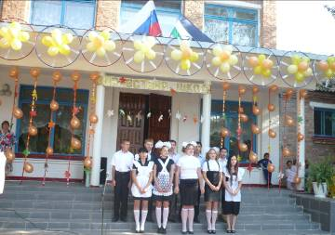

СПРОЕЦИРОВАННЫЙ
ОБРАЗ ВЫПУСКНИКА ШКОЛЫ

- Нравственный потенциал.
Осмысление целей и смысла жизни. Усвоение ценностей «Отечество», «культура», «творчество», «любовь». Чувство гордости за принадлежность к своей нации, за свою Родину.
Проявление в отношении с людьми доброты, честности, порядочности, вежливости. Адекватная оценка своих реальных и потенциальных возможностей готовность к профессиональному самоопределению, самоутверждению и самореализации во взрослой жизни. Активность в общешкольных и классных делах.
- Познавательный потенциал.
Желание и готовность продолжать обучение после школы или включиться в трудовую деятельность, потребность в углубленном изучении избранной профессии, в самостоятельном добывании новых знаний.
- Коммуникативный потенциал.
Владение умениями и навыками культуры общения, способность корректировать в общении свою и чужую агрессию, поддерживать эмоционально устойчивое поведение в кризисных жизненных ситуациях.
- Культурный потенциал.
Умение строить свою жизнедеятельность по законам гармонии и красоты, потребность в посещении театров, выставок, концертов, стремление творить прекрасное в учебной, трудовой, досуговой деятельности, поведении, в отношениях с окружающими.
- Физический потенциал.
Стремление к физическому совершенствованию; умение подготовить и провести подвижные игры и спортивные соревнования среди сверстников и младших школьников. Стремление к здоровому образу жизни.
